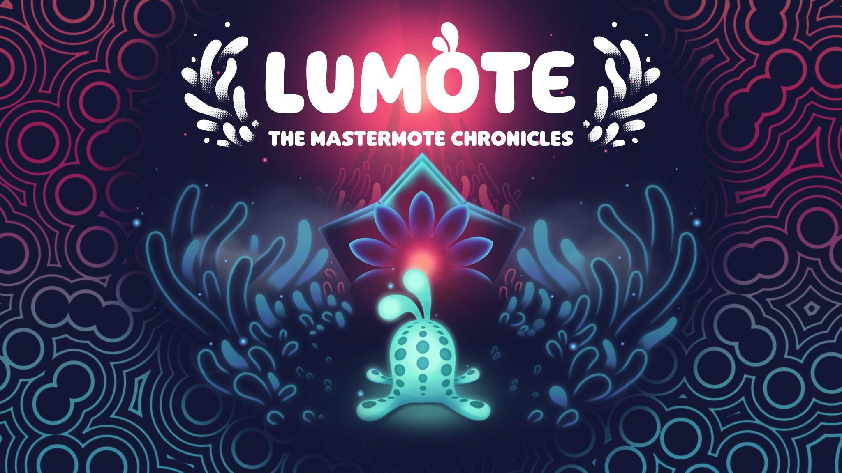

Ponte bien blandito: Lumote: The Mastermote Chronicles ya está disponible

El rompecabezas de plataformas bioluminiscente salta a consolas y PC; un poético nuevo tráiler ilumina los eventos del juego

Watford, Reino Unido, 21 de abril de 2022. A la distribuidora Wired Productions y el estudio de desarrollo Luminawesome Games Ltd. les emociona anunciar que el precioso juego de plataformas y rompecabezas en 3D Lumote: The Mastermote Chronicles ya está disponible para Nintendo Switch, PlayStation 4, Xbox One, Steam, GOG, Epic Games Store y Utomik.

Un vibrante y poético nuevo tráiler de lanzamiento detalla la épica aventura de Lumote mientras se enfrenta a una misión como nunca antes para derrocar a la poderosa Mastermote. Presentando a más habitantes del mundo que podrás encontrar en lo más profundo de Las Grandes Profundidades, el relajante tráiler presenta jugabilidad totalmente nueva mientras Lumote resuelve intrincados rompecabezas que encontrará a lo largo de su monumental viaje.

Puedes ver el nuevo tráiler aquí:
https://youtu.be/CiVOYFMKW-c

Lumote: The Mastermote Chronicles te hará aplastar, golpear y saltar a través de las Grandes Profundidades, un mundo acuático lleno de Motes, criaturas bioluminiscentes que pasan sus vidas en lo más profundo del Bioverso, viviendo al ritmo de un paisaje de sonidos electrónicos.

El juego se expande sobre el prototipo de acceso anticipado para PC, Lumote, ofreciendo una versión completa del título aclamado por la crítica, presentando un mundo totalmente nuevo en el que los jugadores tomarán el control de Mastermote para enfrentarse a 15 nuevos rompecabezas, nuevos artefactos de oro coleccionables para encontrar y arreglos de errores y mejoras gráficas.

«Nos enorgullece apoyar a Luminawesome Games en un proyecto que comenzaron en 2015 y ayudar a su desarrollo desde el Lumote original hasta el ahora ya totalmente finalizado Mastermote Chronicles.» Dijo Leo Zullo, director gerente de Wired Productions. «El sonido y apartado visual del juego es absolutamente sobrecogedor y el colorido y encantador mundo es una verdadera delicia de explorar.»

«El viaje de Lumote ha sido largo e increíblemente satisfactorio; este equipo ha volcado su corazón y su alma en traer su vibrante visión al mundo y nos ilusiona que los jugadores conozcan a nuestra blandita heroína.», dijo Kyle Rocha, cofundador de Luminawesome Games. «Trabajar con Wired en el juego ha sido un auténtico sueño.»

Lumote: The Mastermote Chronicles, características

- Gorrón turquesa: Aplasta, golpea y salta para avanzar por el mundo que te rodea. ¡Lumote es muy curiosa, inquieta y adorable!
- ¡Menudo mundo más grande! El mundo de Lumote está formado por un gran entorno único que contiene muchos rompecabezas separados en torres distintas. Cada torre marca tu dominio sobre una Mote específica y desbloquea un nuevo grupo de rompecabezas para explorar.
- Resuelve rompecabezas complejos: Ambientado en una aventura de rompecabezas en 3D, el diseño de los niveles, ingenioso y lógico, introduce a los jugadores al juego poco a poco, aumentando la complejidad con cada Mote que conocen.
- Maravillosos sonidos: Durante la aventura te acompañará una banda sonora impresionante y profunda de estilo trance que te conducirá por un majestuoso viaje de música electrónica.
- Motor luminoso: Gracias al uso del rEngine original, los rompecabezas de Lumote están conectados y puedes ir de uno a otro sin interrupciones a medida que avanzas.
- Expandiendo sobre el prototipo de acceso anticipado para PC, Lumote: The Mastermote Chronicles añade un mundo totalmente nuevo en el que los jugadores tomarán el control de Mastermote para enfrentarse a 15 nuevos rompecabezas, nuevos artefactos de oro coleccionables para encontrar y arreglos de errores y mejoras gráficas.

La edición física limitada del juego, disponible para Nintendo Switch y PlayStation 4, contiene un póster de doble cara, portada reversible, pegatinas únicas de la heroína bioluminiscente y una descarga digital de la banda sonora de Lumote. Y, por si eso no fuera suficiente, ¡instrucciones para tejer tu propia Lumote! La edición física estará disponible en PlayStation 4 por 19,99 €/19,99 $/15,99 £ y en Nintendo Switch por 29,99 €/29,99 $/24,99 £ y ya puede comprarse a través de la Tienda de Wired Productions.

La banda sonora en vinilo doble de Lumote: The Mastermote Chronicles ya se puede reservar en la tienda de Wired Productions por 35 £ / 45 $.

Lumote: The Mastermote Chronicles ya está disponible para Nintendo Switch, PlayStation 4, Xbox One, Steam, GOG, Epic Games Store y Utomik, con el lanzamiento en Google Stadia planeado para el 1 de mayo de 2022.

Para más información, visita https://wiredproductions.com/games/lumote/ síguenos en Twitter o únete al servidor oficial de Discord.

###

Lumote: The Mastermote Chronicles ya tiene códigos para análisis disponibles a través de GameTomb.gg

Contacto de RR.PP.
Wired Productions
Tegan Kenney | press@wiredproductions.com

Dead Good PR de Wired Productions
wired@deadgoodmedia.com

Sobre Wired Productions
Wired Productions es una distribuidora de videojuegos independiente con sede en Watford, Reino Unido. Wired ha creado y publicado títulos galardonados en las principales plataformas y todos sus juegos se crean siguiendo el mismo mantra: "Impulsado por la pasión". Con juegos tanto para el mercado físico como digital, ha lanzado juegos importantes hasta la fecha, entre los que se incluyen Martha Is Dead, The Falconeer, Those Who Remain, Deliver Us The Moon, Close to the Sun, GRIP: Combat Racing, Victor Vran: Overkill Edition, Max: The Curse of Brotherhood y The Town of Light. Hace poco, Wired Productions anunció la próxima lista de títulos que lanzará durante su evento Wired Direct. Entre los próximos títulos se encuentran Lumote, Arcade Paradise, Tin Hearts, Tiny Troopers: Global Ops y The Last Worker.
Únete a la comunidad de Wired en: Wired Live | Twitter | Discord | YouTube | Twitch

Sobre Luminawesome Games Ltd
Luminawesome tuvo unos comienzos de lo más humildes tras ganar una Game Jam de Unreal donde presentaron el concepto inicial de Bump, un juego del cual Kyle y Michelle Rocha se enamoraron y desarrollaron hasta convertirlo en Lumote. Nacido en Cambridge, Ontario, Kyle trabajó en United Front Games para el juego Sleeping Dogs. En el juego podemos ver su faceta más respetuosa con el medioambiente, donde han creado su propio mundo submarino de forma creativa.

https://luminawesome.com/

